ИОНИЗАЦИОННАЯ НЕУСТОЙЧИВОСТЬ РАЗРЯДА В ВОЗДУХЕ ПРИ ВЫСОКИХ ДАВЛЕНИЯХ
Н.В. Арделян³, В.Л. Бычков^{1,2}, К.В. Космачевский³, Д.С. Максимов¹
¹Московский радиотехнический институт РАН, г. Москва, Россия, mrti@mrtiran.ru
²Физический факультет, Московский государственный университет
им. М.В. Ломоносова, г. Москва, Россия, bychvl@gmail.com
³Факультет вычислительной математики и кибернетики, Московский
государственный университет им. М.В. Ломоносова, г. Москва, Россия,
ardel@cs.msu.su
Вопросы ионизации больших областей воздуха несамостоятельными разрядами, сопровождающихся увеличением локальных значений электрического поля и фоновой скорости ионизации на расстояниях порядка метра представляют значительный интерес в связи с исследованиями возникновения неустойчивостей, реализуемых в крупных разрядниках в результате процессов в течение длительных промежутков времени, в которых происходит наработка и гибель заряженных частиц, и локальный релаксационный разогрев среды. В таком случае ионизационные процессы и рост температуры газа имеют специфический — взрывной характер. В работе рассмотрена одномерная математическая модель учитывающая многокомпонентный состав плазмы воздуха, изменение электронной и газовой температур. При всех расчетах с полем меньше 35 кВ/см выделяются 3 стадии: линейная ионизация, промежуточная (нелинейная) стадия с медленной ионизацией и с электроотрицательной (ион-ионной) плазмой, и, наконец, стадия лавинообразного разряда (нелинейная) с сильным и быстрым разогревом газа и переходом к электрон-ионной плазме. Степень ионизации и температуры после разряда увеличиваются с ростом электрического поля. Время всех стадий уменьшается с ростом поля. При поле 35 кВ/см время разряда сравнимо с временем линейной стадии ионизации, вторая (промежуточная) стадия отсутствует, линейная ионизация сразу переходит в лавинообразный–разряд с термическим разогревом. Начальные Условия N_{g} = 2,55·10¹⁹ см^{–3}, концентрации компонентов — 1 см^{–3}, температура газа — 320 К, мощность источника быстрых частиц — 144⋅10¹² эВ/(см³сек) —возбуждение ускорителем ЭОЛ 200 кэВ.
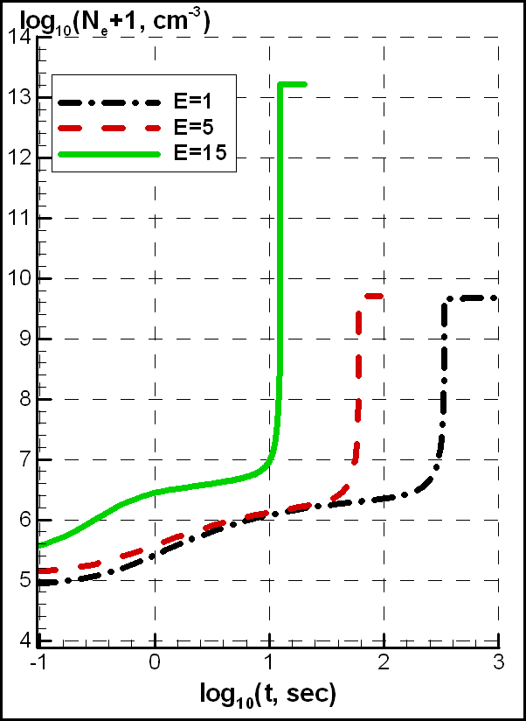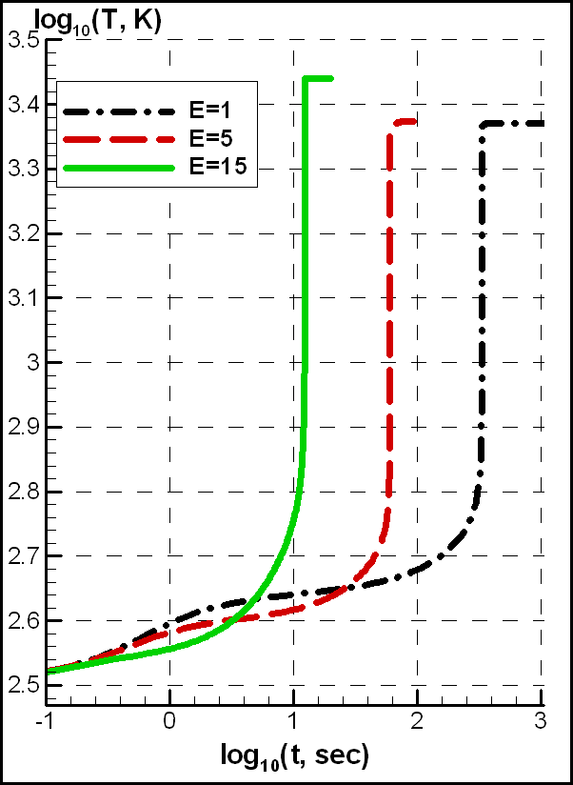
Рисунок. Временные зависимости а) концентрации электронов слева и б) газовой температуры, при вложении мощности W = 144⋅10¹² эВ/(см³сек) (Q = 4.6⋅10¹² /(см³сек)). E, кВ/см (E/N = E (кВ/см) 3,9⋅10^{–17} В⋅см²).⋅
Сухой воздух.

)

а) б)
Работа была частично поддержана грантом РФФИ 12-07-00654.

